Приложение 1

Типичные нарушения требований охраны труда при выполнении работ по ремонту и обслуживанию электрооборудования

При выполнении работ по ремонту и обслуживанию электрооборудования необходимо руководствоваться Правилами по охране труда, утвержденными постановлением Министерства труда и социальной защиты Республики Беларусь от 01.07.2021 № 53, Типовой инструкцией по охране труда для электромонтера по ремонту и обслуживанию электрооборудования, утвержденной постановлением Министерства труда и социальной защиты Республики Беларусь и Министерством энергетики Республики Беларусь от 26.12.2017 № 91/53; а также иными нормативными правовыми актами, техническими нормативными правовыми актами по охране труда.
К выполнению работ по ремонту и обслуживанию электрооборудования допускаются работающие, прошедшие в установленном законодательством порядке обучение по соответствующей профессии, медицинский осмотр, инструктаж, стажировку, проверку знаний по вопросам охраны труда и имеющие соответствующую группу по электробезопасности.
При выполнении работ по ремонту и обслуживанию электрооборудования следует выполнять требования, предусмотренные инструкциями по охране труда для соответствующих профессий и (или) видов работ.
В процессе выполнения работы по ремонту и обслуживанию электрооборудования возможно воздействие на работающих вредных и (или) опасных производственных факторов:
повышенное значение напряжения в электрической цепи, замыкание которой может произойти через тело человека;
повышенная напряженность магнитного поля;
расположение рабочего места на значительной высоте относительно поверхности земли (пола);
повышенная напряженность электрического поля;
недостаточная освещенность рабочей зоны;
повышенная или пониженная температура воздуха рабочей зоны, а также поверхностей электрооборудования;
повышенная или пониженная влажность воздуха;
повышенный уровень вибрации;
движущиеся машины и механизмы;
подвижные части производственного электрооборудования;
передвигающиеся изделия, заготовки, материалы;
разрушающиеся конструкции;
острые кромки, заусеницы и шероховатость на поверхностях заготовок, инструмента, электрооборудования;
повышенная запыленность и загазованность воздуха рабочей зоны;
повышенный уровень шума на рабочем месте и др.
Работающие с учетом воздействующих на них вредных и (или) опасных производственных факторов должны обеспечиваться в соответствии с законодательством средствами индивидуальной защиты.
При выполнении работ по ремонту и обслуживанию электрооборудования работнику, кроме средств индивидуальной защиты, предусмотренных типовыми отраслевыми нормами для соответствующей профессии или должности, должны выдаваться средства индивидуальной защиты для защиты:
головы от механических воздействий, электрического тока, воды (каска защитная);
глаз от воздействия твердых частиц, газов, пыли, брызг жидкостей, слепящей яркости света (защитные очки, светофильтры соответствующего вида);
лица от механических предметов, пыли (щитки, экраны);
от падения с высоты (каска защитная, пояс предохранительный лямочный или страховочная привязь (удерживающая привязь) со стропом и амортизатором);
от поражений электрическим током - диэлектрические средства индивидуальной защиты от воздействия электрического тока, а также электрозащитные средства, включающие электроизолирующие перчатки, боты, галоши, ковры и подставки.
Безопасность выполнения работ по ремонту и обслуживанию электрооборудования обеспечивается путем выполнения организационных и технических мероприятий.
При выполнении работ по ремонту и обслуживанию электрооборудования работник обязан:
соблюдать требования по охране труда, а также правила поведения на территории организации, в производственных, вспомогательных и бытовых помещениях;
заботиться о личной безопасности и личном здоровье, а также о безопасности окружающих в процессе выполнения работ либо во время нахождения на территории организации;
немедленно сообщать нанимателю о любой ситуации, угрожающей жизни или здоровью работающих и окружающих, несчастном случае, произошедшем на производстве, оказывать содействие нанимателю в принятии мер по оказанию необходимой помощи потерпевшим и доставке их в организацию здравоохранения;
использовать и правильно применять средства индивидуальной защиты и средства коллективной защиты.
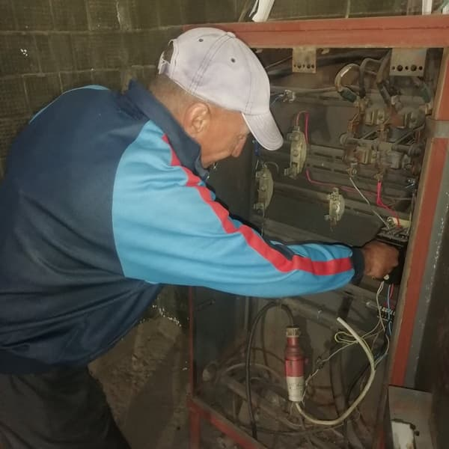

Выполнение работ без применения СИЗ

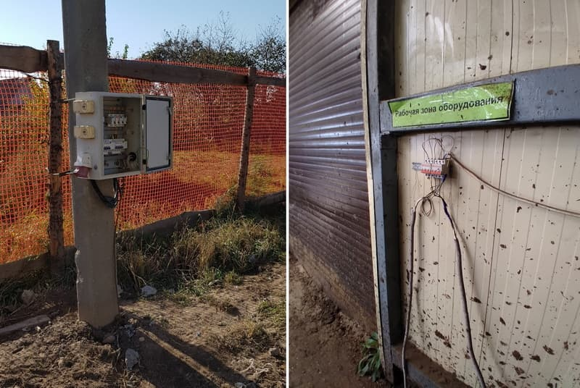
Не обеспечены безопасные условия труда (при эксплуатации электроустановок имеется доступ к токоведущим частям)

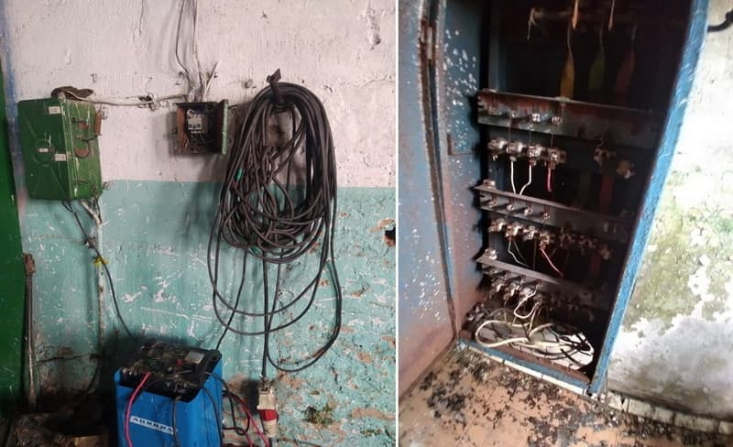
Не обеспечены безопасные условия труда (распределительный щит не закрыт на запирающее устройство)
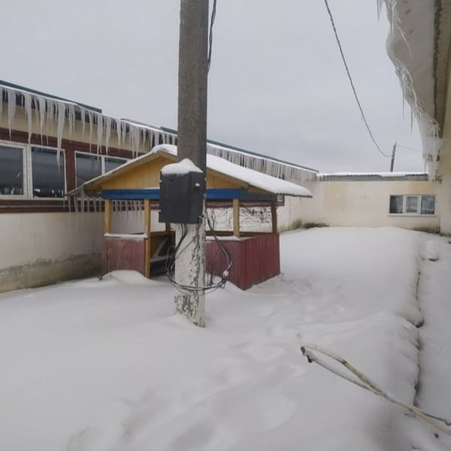
Электроустановка находится на опоре линии электропередач в технически неисправном состоянии (токоведущие части доступны для случайного прикосновения)
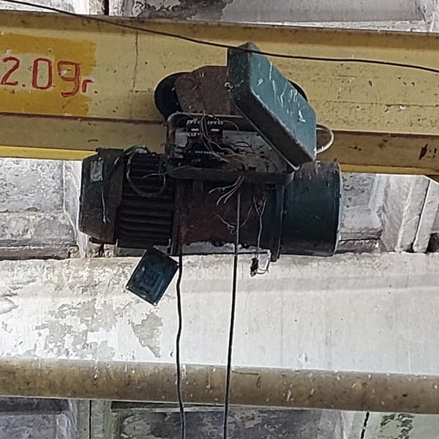
Не закрыты токоведущие части электротали
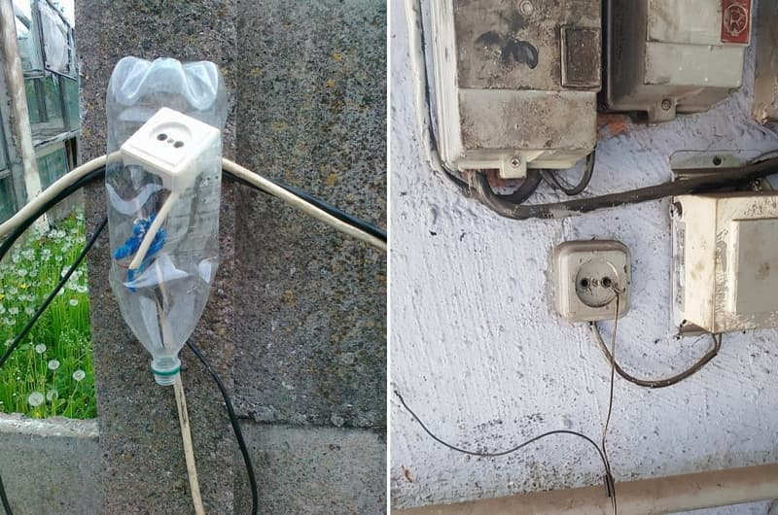

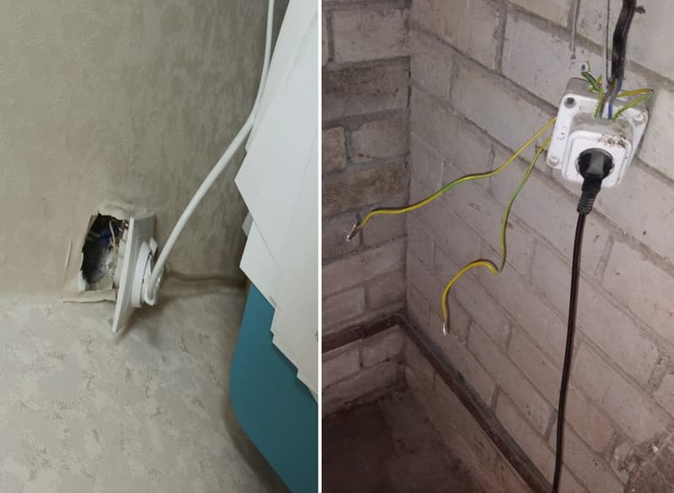
Не закрыты токоведущие части розеток
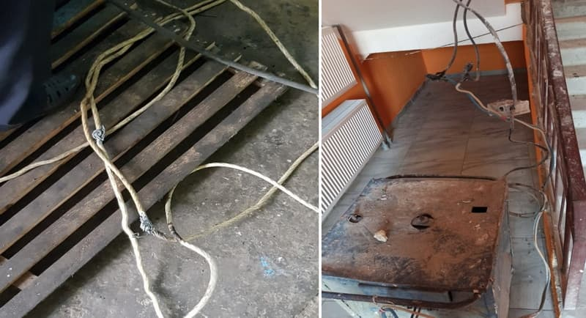
Не закрыты токоведущие части проводов

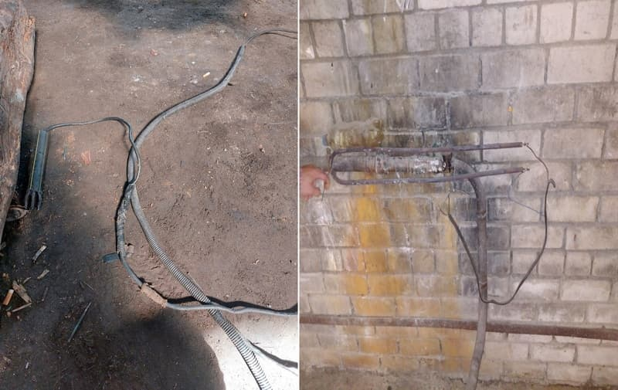
Применение самодельного электрододержателя, обогревательного устройства (токоведущие части доступны для случайного прикосновения)
При проведении эксплуатационных, монтажных, ремонтных, наладочных работ, испытаний, измерений и диагностики в электроустановках должны соблюдаться требования технических нормативных правовых актов в сфере электробезопасности.
Электроустановки должны быть укомплектованы испытанными, готовыми к использованию защитными средствами, а также средствами оказания первой помощи в соответствии с требованиями технических нормативных правовых актов, являющихся в соответствии с законодательными актами и постановлениями Правительства Республики Беларусь обязательными для соблюдения.
Защитное заземление и зануление электроустановок постоянного и переменного тока должны соответствовать требованиям технических нормативных правовых актов, являющихся в соответствии с законодательными актами и постановлениями Правительства Республики Беларусь обязательными для соблюдения.
Перед началом работ по ремонту и обслуживанию электрооборудования работник должен:
проверить исправность средств индивидуальной защиты, электрозащитных средств на отсутствие внешних повреждений. У перчаток электроизолирующих перед применением следует проверить наличие штампа об испытании и отсутствие проколов путем скручивания их в сторону пальцев;
надеть исправные средства индивидуальной защиты (специальную одежду застегнуть на все пуговицы, застежки);
получить задание на определенный вид работы от непосредственного руководителя;
ознакомиться по схеме с состоянием и режимом работы электрооборудования на своем участке путем личного осмотра;
осмотреть рабочее место, убрать предметы, которые могут помешать безопасному выполнению работы, освободить проходы;
убедиться в достаточном освещении рабочего места.
Перед началом работ со снятием напряжения следует:
произвести необходимые отключения;
принять меры, препятствующие подаче напряжения на место работы вследствие ошибочного или самопроизвольного включения коммутационных аппаратов;
вывесить запрещающие плакаты на приводах ручного и на ключах дистанционного управления коммутационных аппаратов;
проверить отсутствие напряжения на токоведущих частях, которые должны быть заземлены;
установить заземление, посредством включения заземляющих ножей. В местах, где они отсутствуют, установить переносные заземления и вывесить указательные плакаты «ЗАЗЕМЛЕНО»;
оградить при необходимости рабочие места и оставшиеся под напряжением токоведущие части и вывесить плакаты безопасности.
Переносное заземление сначала нужно присоединить к заземляющему устройству, а затем, после проверки отсутствия напряжения, установить на токоведущие части. Снимать переносное заземление электромонтеру необходимо в обратной последовательности: сначала снять его с токоведущих частей, а затем отсоединить от заземляющего устройства. Работник должен устанавливать и снимать переносные заземления в электроизолирующих перчатках с применением в электроустановках напряжением выше 1000 В электроизолирующей штанги. Не допускается пользоваться для заземления проводниками, не предназначенными для этой цели.
При выполнении работы по ремонту и обслуживанию электрооборудования работник должен:
выполнять только порученную работу, быть внимательным, не отвлекаться самому и не отвлекать других работающих;
располагаться таким образом, чтобы при работе около неогражденных токоведущих частей эти части не находились сзади работника или с обеих боковых сторон;
переносить инструмент в футлярах, переносных инструментальных ящиках и иных защитных устройствах, при выполнении работ на высоте - в сумках, закрепленных на предохранительном поясе;
использовать лестницы, трапы, мостики для прохода на рабочее место, расположенное на высоте;
применять средства индивидуальной защиты:
следить за тем, чтобы двери помещений электроустановок (щитов, сборок и тому подобных), кроме тех, в которых выполняются работы, были закрыты на замки.
При выполнении работ по ремонту и обслуживанию электрооборудования не допускается:
производить устройство временных подмостей, лестниц и тому подобного на тележке мостового крана;
применять металлические лестницы при ремонте и обслуживании электроустановок, а также связанные лестницы и производить работы с ящиков и других посторонних предметов;
работать в неосвещенных местах;
работать в согнутом положении, если при выпрямлении расстояние до токоведущих частей будет менее допустимого расстояния до токоведущих частей, находящихся под напряжением;
прикасаться без применения электрозащитных средств к изоляторам, изолирующим частям электрооборудования, находящегося под напряжением;
самовольно выполнять работы, а также расширять рабочие места и увеличивать объем задания, определенные нарядом-допуском или распоряжением;
переставлять временные ограждения, снимать плакаты, заземления и проходить на территорию огражденных участков;
входить в камеры распределительных устройств, выполнять какие-либо работы при осмотре единолично электроустановок напряжением выше 1000 В;
снимать ограждения выводов обмоток во время работы электродвигателя;
применять указатель напряжения после его падения. В этом случае указатель необходимо повторно проверить;
работать в одежде с короткими или засученными рукавами;
пользоваться для заземления проводниками, не предназначенными для этой цели, а также присоединять заземление путем скрутки проводников;
применять электроизмерительные клещи с вынесенным амперметром, а также нагибаться к амперметру при отсчете показаний во время работы с электроизмерительными клещами;
прикасаться к приборам, сопротивлениям, проводам и измерительным трансформаторам во время измерений;
производить измерения на воздушных линиях или троллеях с лестниц;
пользоваться при выполнении работ под напряжением неизолированным слесарным инструментом;
применять автотрансформаторы, дроссельные катушки и реостаты с целью получения понижающего напряжения;
пользоваться стационарными светильниками в качестве ручных переносных ламп;
пользоваться самодельными приборами и приспособлениями для определения напряжения в электросети;
использовать электрозащитные средства, не прошедшие испытания в установленные сроки, а также электрозащитные средства, срок годности которых истек.

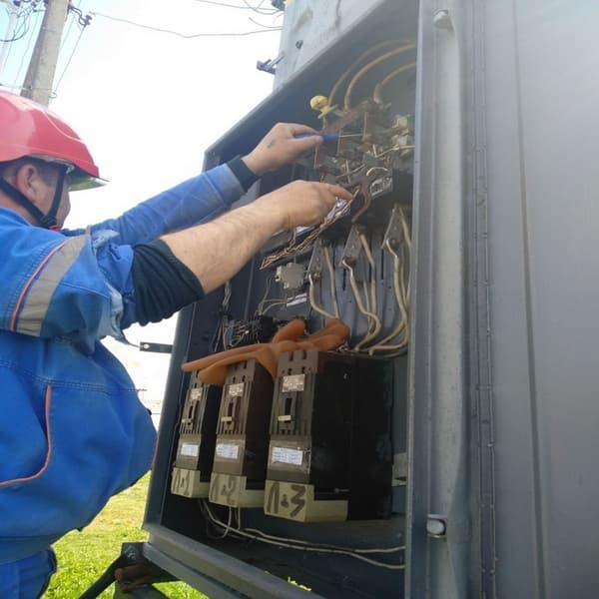
Использование инструментов, не соответствующих требования безопасности. Выполнение работ без применения СИЗ (диэлектрических перчаток)
Неукоснительное соблюдение требований по охране труда при выполнении работ по ремонту и обслуживанию электрооборудования – залог успеха в кропотливой работе во имя сохранения жизни, здоровья и трудоспособности работника на каждом рабочем месте.

